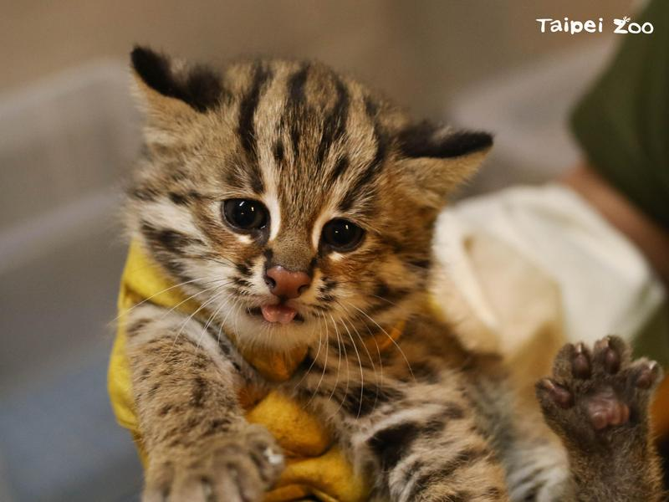
石虎

作者王大帥哥
百齡國小

生物特徵
石虎是種小型貓科動物，原產地位於東南亞和印度次大陸。石虎共有11個亞種。豹貓的名字源於它們所有亞種外表的斑點都類似豹紋（家貓則很少見豹紋）。與家貓的主要差異是：長而粗的尾巴，眼窩內側延伸到額頭的兩條白色縱帶，及兩耳後方是黑底白斑。

一般而言石虎的大小和家貓相仿，但分佈地區對石虎的大小有很大區別。印尼的石虎平均約45公分和20公分的尾巴。到了俄羅斯阿穆爾州南部，石虎的尺寸就有40公分到60公分。石虎肩高41公分與家貓類似。它們皮毛的顏色也有很大差異，南方的石虎是黃色，而北方是銀灰色，胸和頭部下方是白色的。石虎有黑色斑紋，可能是點狀或其它形狀，依亞種而定。

石虎是貓科動物中分佈最廣泛的物種，其分布地包括印尼、馬來西亞、菲律賓、婆羅洲、中南半島（、中國大陸、朝鮮半島、台灣、印度、巴基斯坦等。

棲所
它們的棲息地類型非常多，從熱帶雨林到針葉林、從半沙漠到農業特別是接近水源的地區，甚至海拔三公里高的山地。石虎主要棲息在森林與雨林地帶，通常為距河道較近的潮濕區域。
食物
石虎是肉食性動物，捕獵很多小型生物，包括哺乳動物、兩棲動物、蜥蜴、鳥類、昆蟲、蛇。北方的石虎也吃野兔，也會吃草、蛋和水棲動物作為補充食物。
繁殖與成長
下2-4隻幼石虎。新生石虎體重在75-130公克之間，在兩週時石虎交配期約5-9日，在60-70日的懷孕期後，每胎通常生體重就會加倍。五週時體重成長到出生時的四倍。幼石虎的眼睛在10日時張開，在23日開始吃固體食物，到四週大時，開始出現永久的犬齒，與開始吃固體食物的時間一致。如果幼貓不幸夭折，母石虎可以再度進入發情期，同一年再產一胎。
資料來源
https://zh.wikipedia.org/zh-tw/
https://www.mirrormedia.mg/story/20210412edi02/

